股指期货套利方案（现货—期货部分）
山东老虎资产管理有限公司
一、股票价格指数现货—期货套利原理
股票价格现指与股票价格指数期货之间应该存在固有的平价关系。理论上的股票价格现指与指数期货应存在如下关系：
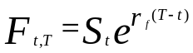
其中，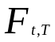为到期日为T的股指期货合约在t期的价格，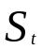为现货指数，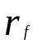为无风险利率。
如果股票价格现指与股票价格指数期货合约的报价违背了上述关系，就会产生股指现货—期货之间的套利机会。
情形1：
若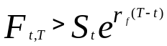，则股指期货相对于目前的股票现货价格被高估，我们可以根据股指期货标的指数的编制方法买入一揽子股票，并在期货市场上以的报价等比例开空仓，以完全覆盖现货多头头寸风险。
开仓完成后，若期货合约报价和现指向均衡价格收敛，则我们可以提前出售一揽子股票，并买入股指期货合约，平掉先前的股指期货空头头寸，了结交易。
开仓完成后，股指期货合约报价和现指并未向均衡价格收敛，我们继续持有头寸，直到期货合约到期清算，此时期货合约空头头寸与交易所结清差额，同时在股票现货市场上出售相应的一揽子股票，获利了结。
情形2：
若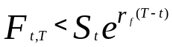，则股指期货相对于目前的股票现货价格被低估，我们可以根据股指期货标的指数的编制方法融入一揽子股票并卖出，同时在期货市场上以的报价等比例开多仓，以完全覆盖现货空头头寸风险。
开仓完成后，若期货合约报价和现指向均衡价格收敛，则我们可以提前买入一揽子股票，并卖出股指期货合约，平掉先前的股指期货多头头寸，了结交易。
开仓完成后，股指期货合约报价和现指并未向均衡价格收敛，我们继续持有头寸，直到期货合约到期清算，此时期货合约多头头寸与交易所结清差额，同时在股票现货市场上买入相应的一揽子股票，获利了结。
二、股票价格指数现货—期货套利操作
1、现多期空套利操作：
t期一揽子股票的现货组合市值为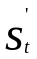即期指数为，一张标准期货合约的点数乘数为A。则在t期买入市值为的一揽子股票时，相应地卖出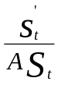份股指期货合约，T日到期的期货合约t期的报价为。
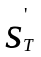为T期的一揽子股票组合的市值，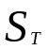为T期期货合约到期时的清算指数。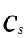为买入/卖出一揽子股票的费率，这些费率包括印花税和一级清算费用。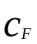为买卖期货合约的一级清算费用。
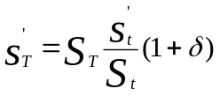
是持有一揽子股票现货到期与对应指数的偏离度，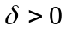，则说明持有的一揽子股票跑赢了指数；反之，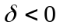，说明持有的一揽子股票跑输了指数。
我们有现货头寸的盈利为：
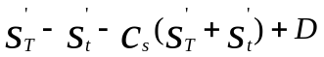
期货头寸盈利为：
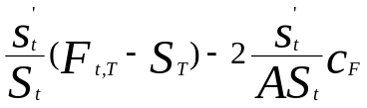
总盈利为：+
其中，D为自t期到T期，持有一揽子现货股票的随机红利。
总盈利为：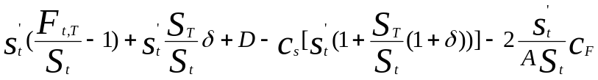
表一：现多期空盈亏表
 |  | 持有现货组合多头 | 期指空头
t期 | 头寸 |  | 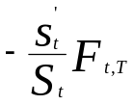
t期 | 成本费用 | 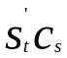 | 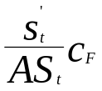
t期 | 全额交易现金流 | 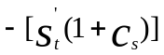 | 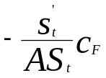
T期 | 头寸 |  | 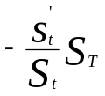
T期 | 成本费用 | 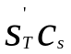
T期 | 全额交易现金流 | 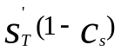 | 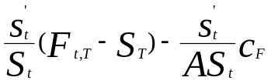

2、现空期多套利操作：
t期一揽子股票的现货组合市值为即期指数为，一张标准期货合约的点数乘数为A。则在t期融入市值为的一揽子股票并出售，相应地买入份股指期货合约，T日到期的期货合约t期的报价为。
为T期的一揽子股票组合的市值，为T期期货合约到期时的清算指数。为买入/卖出一揽子股票的费率，这些费率包括印花税和一级清算费用。为买卖期货合约的一级清算费用。
是持有一揽子股票现货到期与对应指数的偏离度，，则说明持有的一揽子股票跑赢了指数；反之，，说明持有的一揽子股票跑输了指数。
我们有现货头寸的盈利为：
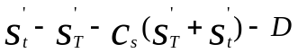
期货头寸盈利为：
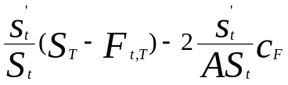
总盈利为：+
其中，D为自t期到T期，持有一揽子现货股票的随机红利。
总盈利为：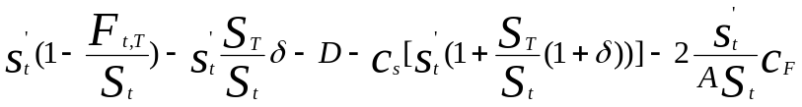
表二、现空期多盈亏
 |  | 持有现货组合空头 | 期指多头
t期 | 头寸 | 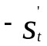 | 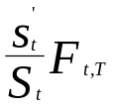
t期 | 成本费用
t期 | 全额交易现金流 | 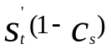
T期 | 头寸 | 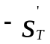 | 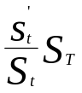
T期 | 成本费用
T期 | 全额交易现金流 | 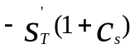 | 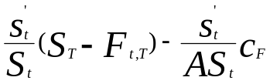

三、股票头寸随指数编制变化的调整
中证100指数采用分级靠档赋权方法，指数编制的权重为经分级靠档调整后的流通股市值。中证指数的修正：修正前的市值/原除数=修正后的市值/新除数
修正后的市值的计算方法：
1、股改。X股票发布股改公告日为T日，股票也在T日停牌，该股票在T+2日撤权，我们在T+1日收盘后剔除X股票后计算加权流通市值，作为新基期，同时，该股票不再计入指数。股改完成后，股票复牌日为T日，X股票按照T日的收盘价重新加回并计算新的加权流通市值，作为新基期。实施股权分置改革的股票在第一次复牌后一般会有较大涨幅，因此在股改股票撤权时宜保留股票。若股改过程中，上市公司大股东实施送股，转增股本，并有可能影响分级靠档的档位的，需在该股票重新计入指数前按照新的分级靠档档位计算持仓量，并加仓持有。
2、配股。X股票于股票除权日（T日）发生配股，则有下列几种情形：
（1）非自由流通股股东与自由流通股股东等比例配股，则股票头寸也全额参与配股；
（2）非自由流通股股东配股比例小于自由流通股股东配股比例，且配股行为并未改变分级靠档的档位的，该股票应在配股前少量减持并参与配股；
（3）非自由流通股股东配股比例大于自由流通股股东配股比例，且配股行为改变分级靠档的档位的，该股票应在配股前少量增持并参与配股；
3、暂停交易。X股票T日暂停交易，T+2日撤权，并不再计入指数。以T+1日剔除X股票后的加权流通市值作为新基期。若该股票的暂停交易能够预期，则我们在T-1将该股票全部清仓。
4、摘牌。X股票T日摘牌，则以T-1日剔除X股票后的加权流通市值作为新基期。若该股票的摘牌能够预期，则我们在T-1将该股票全部清仓。
5、增发新股。X股票增发新股，新股发行日为T1日，该股票在T1日撤权，我们在T1-1日计算剔除X股票后的加权流通市值，作为新基期，同时，该股票不再计入指数。增发完成的T2日，增发部分股票上市，X股票按照T2日的收盘价重新加回并计算新的加权流通市值，作为新基期。该股票在新股增发前全部清仓，在股票增发完成的T2日按照新的分级靠档计算的持仓量重新买回。
6、回购。X股票于T日发布回购结果及股份变动公告，不论回购的结算日是哪一日，均按T-1日的收盘价计算新的加权流通市值，并作为新基期。该股票也按T-1日的自由流通比例计算新的加权靠档调整后的持仓量，并在T日减持。
7、可转债转股。X股票于T日发布可转债转股结果及股份变动公告，不论可转债转股的结算日是哪一日，均按T-1日的收盘价计算新的加权流通市值，并作为新基期。该股票也按T-1日的自由流通比例计算新的加权靠档调整后的持仓量，并在T日增持。
8、限售股票解除限售。X股票于T日有全部或部分限售股票解禁，均按T-1日的收盘价计算新的加权流通市值，并作为新基期。该股票也按T-1日的自由流通比例计算新的加权靠档调整后的持仓量，并在T日之前逐步完成增持。
四、ETF替代现货头寸
股指期货标的指数为中证100或中证300指数，我们目前的交易所交易基金（ETF）主要有上证50ETF、深100ETF和上证180ETF。这些ETF的样本股票基本涵盖了全部的中证100指数和中证300指数的样本股，而且上证50指数、深100指数、上证180指数与中证100指数、中证300指数的编制方法基本相同。因此，在股指现货—期货套利中，我们可以尝试用ETF替代一揽子股票的现货头寸，以降低交易费用。
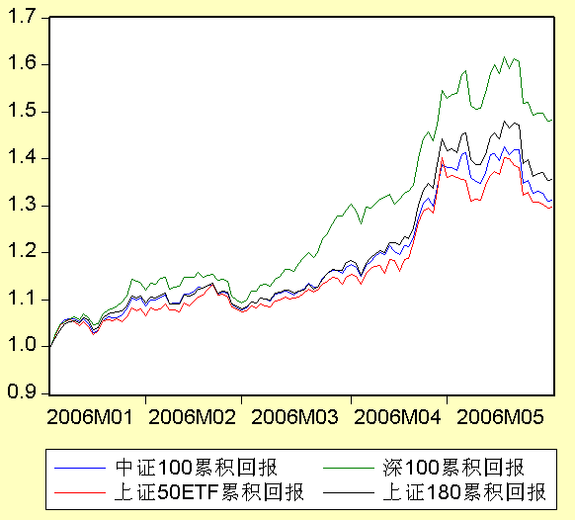
图一：中证100指数与其他指数（ETF）的累积回报
根据2006年1月4日至2006年6月15日的中证100指数、上证50ETF、深100指数、上证180指数的历史收益率数据，我们获得了如下回归结果：
Std. Error. 0.000239 0.038918 0.040624 0.058704
t值 -1.371072 0.944409 6.204405 11.05666
R²=0.9695，Adj. R²=0.9686，AIC=-9.2083，SC=-9.1072，DW=1.8533，F=1069.518。
因此，每1000万元的一揽子股票现货多头，可以用36.76万份上证50ETF、25.2万份深100ETF、64.91万份上证180ETF替代。这一替代组合自2006年1月4日至2006年6月15日的累积收益率低于中证100指数约1.12%，该替代组合产生了-1.12%的超额收益。

